**运营数据页需求（三期内容）**

**版本：V1.0**

|  |  |  |  |  |
| --- | --- | --- | --- | --- |
| 日期 | 版本号 | 内容 | 负责人 | 备注 |
| 12.25 | V 1.0 | 原版 | 张丽瑛 |  |
|  |  |  |  |  |

目录

一、需求背景（必填） 1

二、需求对接人（必填） 1

三、预计上线时间&预计使用人及后续效果（必填） 1

四、是否需要内测（必填） 1

五、具体需求 2

# 一、需求背景（必填）

移动官网改版三期内容的一部分。

# 二、需求对接人（必填）

张丽瑛

# 三、预计上线时间&预计使用人及后续效果（必填）

1月

# 四、是否需要内测（必填）

否

# 五、具体需求

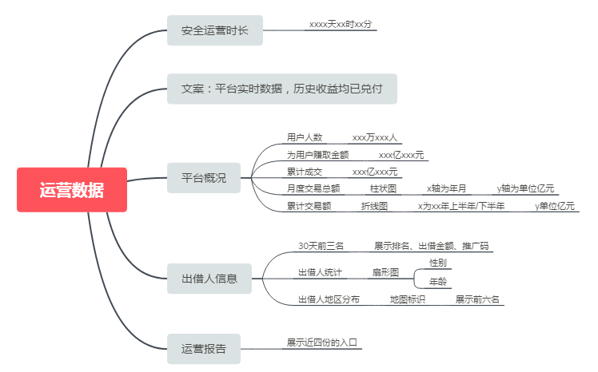

1. 安全运营时间



* + 展示格式为：xxxx天xx时xx分。
  + 拉取后台数据，更新频率与官网首页相同。

2.文案：平台实时数据，历史收益均已兑付

3.平台概况

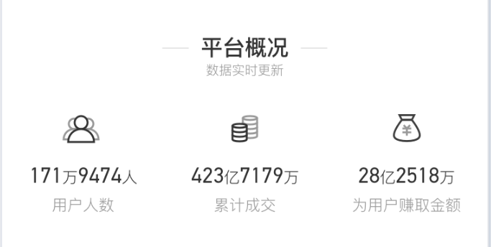

(文案：数据实时更新)

①用户人数

* + 展示格式为：xxxx万xxx人。
  + 拉取后台数据，更新频率与PC端的运营数据页相同。

②为用户赚取金额

* + 展示格式为：xxxx亿xxx万。
  + 拉取后台数据，更新频率与PC端的运营数据页相同。

③累计成交

* + 展示格式为：xxxx万xxx人。
  + 拉取后台数据，更新频率与PC端的运营数据页相同。
  + 点击“！”，TOAST提示文案：包含直接撮合与债权转让

④月度交易总额柱状图

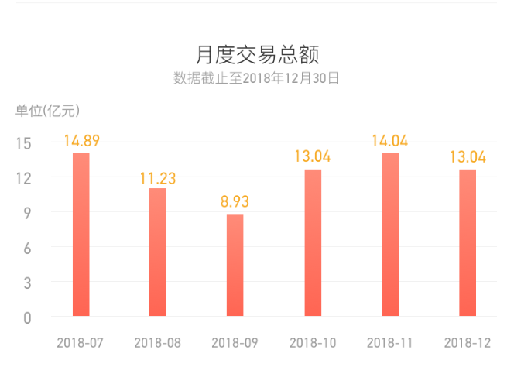

* + 柱状图坐标：x轴为年月，展示当前月份之前6个月的统计数据（不含当月）；y轴为单位（亿元）。（这里展示同pc）
  + 每个柱上方显示数据。
  + 展示更新日期,文案：数据截止至xxxx年xx月xx日（该日期为上个月月底日期）
  + 拉取后台数据，更新频率与PC端的运营数据页相同。

⑤累计交易金额折线图

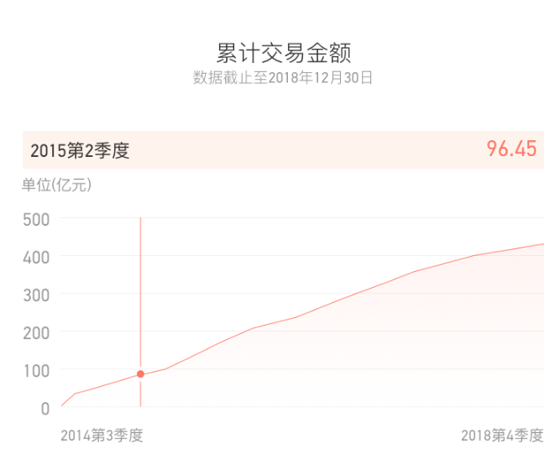

* + 折线图坐标：x轴为xxxx年xx季度，以季度作为统计周期，横坐标展示2014年第三季度、2014第四季度…2018年第四季度，以此类推。y轴为单位（亿元）。
  + 垂直轴在折线最后一个数据点，展示这个数据点的数据。
  + 交互：点击x轴或折线，折线图上垂直轴跟随移动，并显示选中点的数据。图表上方栏展示季度和选中点的数据。
  + 展示更新日期,文案：数据截止至xxxx年xx月xx日（该日期为上一个季度的结尾日期）
  + 拉取后台数据，更新频率与PC端的运营数据页相同。

4.出借人信息

①数据截止至xxxx年xx月xx日（该日期为昨天的日期）

②30日出借风云榜

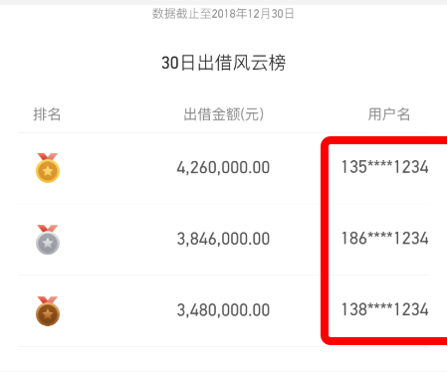

* 展示展示最近30天内投资金额最高的Top3，展示排名、出借金额（元）、手机号（脱敏展示：前3后4）。

③出借人统计

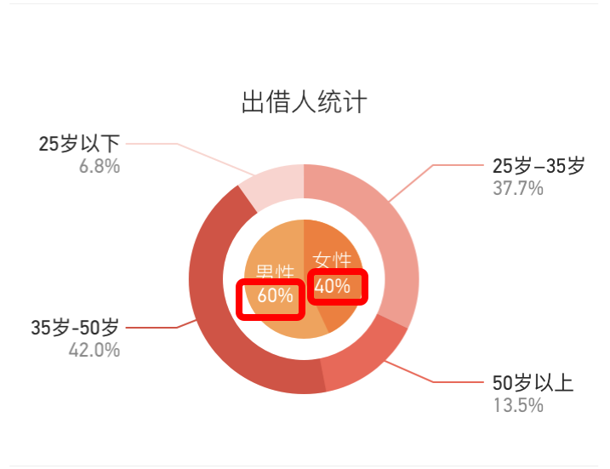

* 年龄比例：划分为25岁以下、25~35、35~50、50岁以上四组，展示比例，更新频率同PC端的运营数据页。
* 性别比例：划分为男、女，展示比例。
* 扇形图展示（同PC）

④出借人地区分布

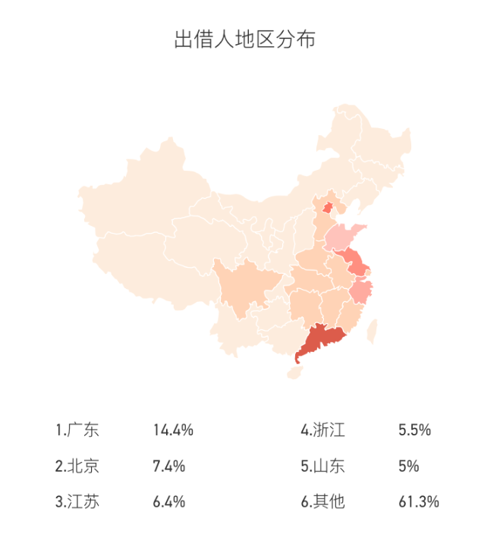

* 在全国地图上展示各省份的投资人情况，颜色深则表示投资人比例多。
* 展示前5名的省份及比例，第6是“其它”，展示其它省份比例之和。

5.运营报告

* 展示最近4份运营报告的banner图，点击进入相应报告。
* 交互：滑动切换报告的banner图。点击banner图，弹出提示框。点击【确定】弹框消失，打开文档；点击【取消】弹框消失留在当页。